**实验八：图搜索BFS算法及存储优化**

**实验要求：**

针对无向图，通过邻接多重表方式进行存储。以节点A为起始节点，输出图的广度优先遍历的过程。

例如，对下图广度优先遍历的过程为：A-B-D-C-E。

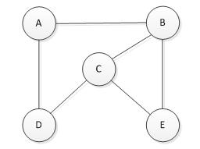

邻接多重表的定义可参考：

<https://blog.csdn.net/bible_reader/article/details/71250117>

<https://book.itheima.net/course/223/1276707762369208322/1276709410189615105>

文件第一行为图的节点，接下来的行为边集。

**程序输入：**

文件data.txt。

**程序输出：**

图的广度优先遍历过程。

###### 提交方式：

1. 提交内容：程序源码 + 实验报告

2. 提交方式: 邮件发送到 [algsse21@163.com](mailto:algsse21@163.com) , 邮件名按: 学号-姓名-第x次试验。该邮箱设置了自动回复，如果发送邮件后未收到确认邮件可多试几次，如果仍然未收到确认邮件请及时联系助教。同一次实验如需多次提交（例如附件放错源码或者实验报告等），可再在第二次及以后的邮件名中备注，例如： **SA2101100x-张三-第一次实验2。**（请在发送前检查好附件内容以减少此类问题。）

3. **Deadline:** 该次实验结束2周内,实验报告最晚提交时间为1月19日 晚上11.59之前, 超过ddl才提交的该次实验成绩按8折处理。